Výročná správa Strediska Evanjelickej DIAKONIE Chmeľov
za rok 2025

V Chmeľove, 21.02.2026

Vypracovali: Mgr. Jana Valašíková Podpis:
Zuzana Majerníková Podpis:
Schválil: Martin Dzurko Podpis:

- IDENTIFIKAČNÉ ÚDAJE STREDISKA EVANJELICKEJ DIAKONIE

  - Názov organizácie: Stredisko Evanjelickej DIAKONIE Chmeľov
  - Sídlo organizácie: Chmeľov 72, 082 15 Chmeľov
  - Telefón organizácie: 0917 179 354
  - E-mail organizácie: sedchmelov2@gmail.com
  - Webové sídlo organizácie: sedchmelov.webnode.sk
  - Zriaďovateľ : Evanjelická Diakonia ECAV na Slovensku
  - Správna rada:
- Radoslav Duda – predseda správnej rady
- MUDr. Dušan Lipták
- Radoslav Ďurišin
- JUDr. Juraj Gáll
- Mgr. Martina Brehuvová
  - Meno, priezvisko a titul Správcu strediska: Martin Dzurko
  - Meno, priezvisko a titul Riaditeľa zariadenia: Zuzana Majerníková

- SOCIÁLNE SLUŽBY

  - Prehľad o poskytovanej sociálnej službe a o inom predmete činnosti alebo podnikania vykonávanom v kalendárnom roku
SED Chmeľov napĺňa poslanie ED ECAV. Cieľom SED Chmeľov je v súlade s predmetom činnosti poskytovať potrebnú starostlivosť v duchu kresťanských princípov evanjelia s náležitým duchovným zázemím, s príslušnými právnymi predpismi a v snahe udržať klientov v centre spoločenského diania, poskytnúť im potrebné podnetné a kultúrne prostredie a zabrániť ich spoločenskej izolácii.
a) SED Chmeľov prevádzkuje sociálne služby ambulantnou formou pre cieľovú skupinu seniorov, fyzické osoby odkázané na pomoc inej fyzickej osoby a pre ľudí so zdravotne ťažkým postihnutím.
b) Pre klientov poskytuje sociálne služby v zariadení – Denný stacionár služba minimálne v rozsahu vymedzenom príslušným zákonom.
c) Poskytuje v spolupráci s CZ Chmeľov duchovnú opateru.
d) Organizuje poskytovanie humanitárnej pomoci v rámci svojej pôsobnosti.
e) Podnecuje rozvoj diakonie v miestnom cirkevnom zbore a okolí.
f) Poskytuje občanom orientáciu v sociálnej oblasti, sociálne poradenstvo, informuje o činnosti ED ECAV.

    - Počet prijímateľov sociálnej služby spolu a v členení podľa druhu a formy sociálnej služby.

Denný stacionár SED Chmeľov mal v roku 2025 : 27 prijímateľov sociálnej služby ambulantnej forme

    - Počet prijímateľov sociálnej služby (PSS) podľa veku, mobility a stupňa odkázanosti

 | k 31.3.2025 | k 30.6.2025 | k 30.9.2025 | k 31.12.2025
Priemerný vek pss | 74,51 | 74,55 | 74,80 | 75,20
Počet mobilných pss | 26 | 26 | 26 | 26
Počet čiastočne imobilných pss | 1 | 1 | 1 | 1
Počet imobilných pss | 0 | 0 | 0 | 0
Počet pss so stupňom odkázanosti III. | 8 | 8 | 7 | 7
Počet pss so stupňom odkázanosti IV. | 13 | 13 | 13 | 13
Počet pss so stupňom odkázanosti V. | 6 | 6 | 7 | 7
Počet pss so stupňom odkázanosti VI. | 0 | 0 | 0 | 0

    - Stav zamestnancov :
k 31.3.2025 – 7 zamestnancov , 6 úväzky k 30.6.2025 – 7 zamestnancov,
6 úväzky
k 30.9.2025 – 7 zamestnancov , 6 úväzky k 31.12.2025 – 7 zamestnancov,
6 úväzky

Druh zariadenia sociálnej služby | Kapacita k 31.12.2025 | Maximálny počet pss na jedného zamestnanca podľa zákona | Skutočný maximálny počet pss na jedného zamestnanca k 31.12 2025 | Percentuálny podiel odborných zamestnancov na celkovom počte zamestnancov podľa zákona | Skutočný percentuálny podiel odborných zamestnancov na celkovom počte zamestnancov k 31.12.2025
denný stacionár | 27 | 4,5 | 4,5 | 70% | 70%

    - Popis spôsobu, akým zariadenie poskytuje sociálnu starostlivosť. Realizované činnosti a aktivity v členení:
Práca s prijímateľmi sociálnej služby

Individuálna práca
Individuálna práca je založená na individuálnom prístupe práce s každým prijímateľom sociálnej služby. Vždy sa berie ohľad na zdravotný stav, sociálne a intelektové možnosti. Cieľom je v čo najväčšej miere podporovať fyzickú a duševnú kondíciu každého prijímateľa, zapájať ho do rôznych činností a aktivít, udržiavať jeho kontakt so spoločenským prostredím.
Tvorba individuálnych plánov – práca s dokumentáciou, mapovanie životnej situácie, individuálnych potrieb, záujmov, možností a schopností prijímateľov; voľba cieľov a metód, plán činností; realizácia; vyhodnotenie.
Aktivizácia prijímateľa – zaujatie prijímateľa vhodnou činnosťou, predchádzanie pasivite a sociálnej izolácii, podpora samostatnosti, udržiavanie schopností a zručností; redukcia stresu a úzkosti, zmierňovanie deprivácie; podpora záujmovej činnosti, tvorivé a aktívne vyplnenie voľného času, lúštenie krížoviek, prechádzky v interiéri a exteriéri zariadenia.
Základné sociálne poradenstvo – nadviazanie kontaktu a vytvorenie vzťahu s prijímateľom, sledovanie psychických a emocionálnych potrieb, pomoc pri adaptácii a zvládaní náročných

životných situácií, ťažkostí a problémov, informovanie o dianí v zariadení, predchádzanie sociálnej izolácii prijímateľa.
Iné poradenstvo - pomoc pri písaní osobnej alebo úradnej korešpondencie, podanie, resp. vyhľadanie potrebných informácií, pomoc pri vybavení rôznych náležitostí, pomoc pri nastavení mobilného telefónu a pod.

Skupinová práca
Skupinová práca udržiava vzájomnú súdržnosť, podporuje schopnosť kooperácie, vzájomnej komunikácie, trpezlivosti a tolerancie rozdielnosti. Zároveň rozvíja tvorivé myslenie a zmysluplne napĺňa voľný čas.

S prijímateľmi realizujeme pravidelné skupinové aktivity:

Aktivizácia pomocou spoločenských hier - spoločenské hry zamerané na pozornosť, postreh sústredenie, kognitívne schopnosti a relaxáciu, napr. Triomino, Dobble, Ubongo, Jenga, Scrabble, Bingo, kartové hry, šach, kvízy z rôznych oblasti
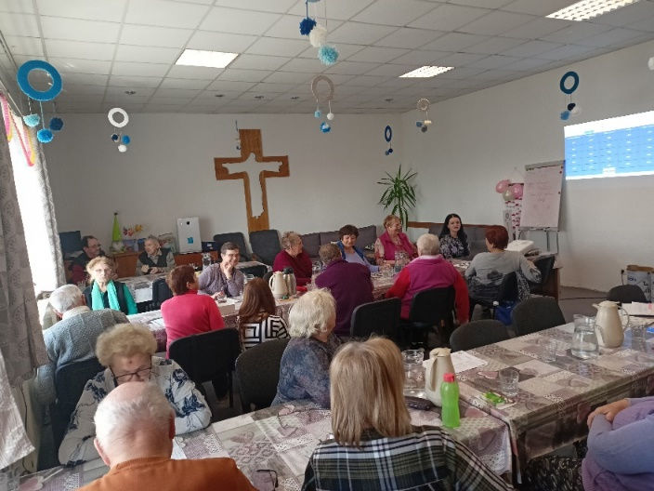

Aktivizácia s prvkami hudby a spevu – spev a počúvanie piesní

Pohybová aktivizácia – športové hry a aktivity, „volejbal“, terč, hod kruhom, kolky, petanque, rôzne športové disciplíny, pri ktorých sa trénuje posilňovanie svalstva, postreh, pravidelné cvičenie s expandermi, overballmi, masážnymi loptičkami, pravidelné prechádzky
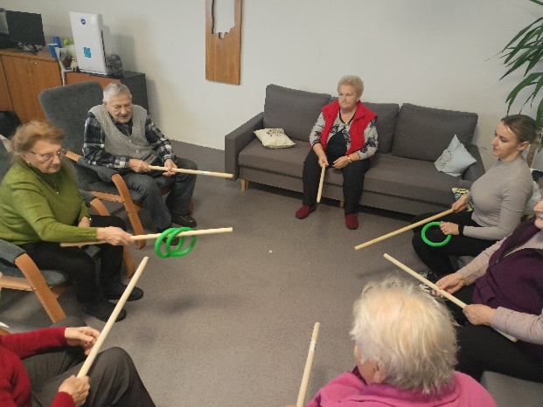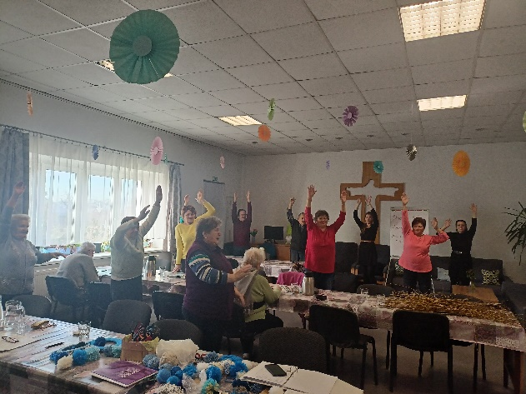

Aktivizácia pomocou reminiscencie – aktivizácia prijímateľa prostredníctvom dlhodobých spomienok z rôznych oblastí spolu s materiálom, ktorý mu pomôže k lepšiemu vybaveniu spomienok. Sú to napríklad fotky, reálne predmety a videá.
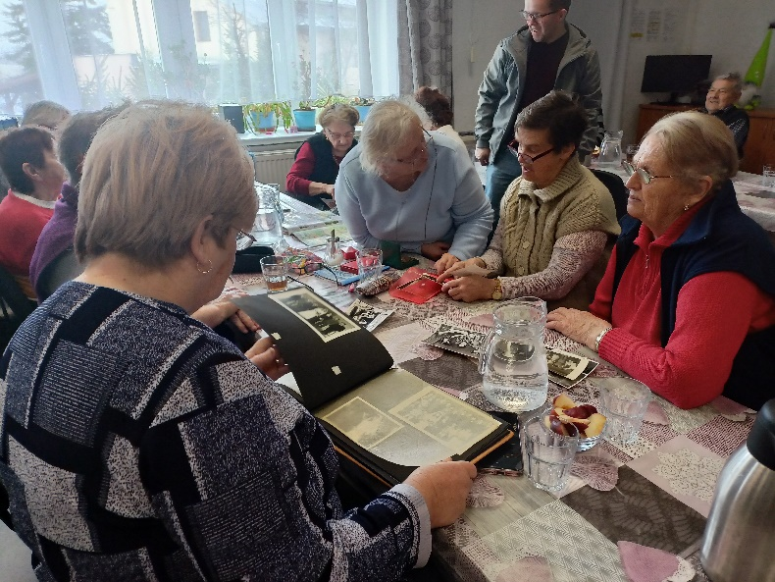

Tréning pamäti – prevencia a oddiaľovanie Alzheimerovej choroby, posilňovanie kognitívnych schopností, precvičovanie pozornosti, krátkodobej a dlhodobej
pamäti. Naučenie sa pamäťových techník, prostredníctvom ktorých si môžu klienti zapamätávať veci aj pri bežných domácich činnostiach.

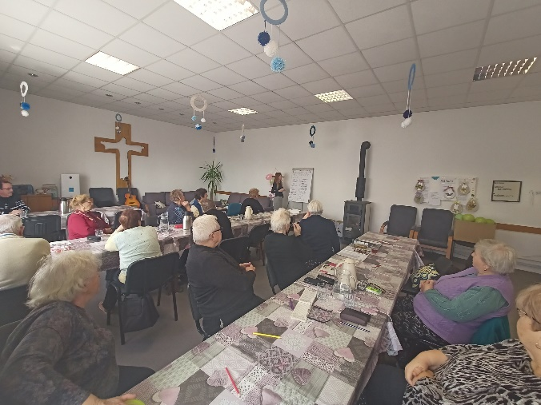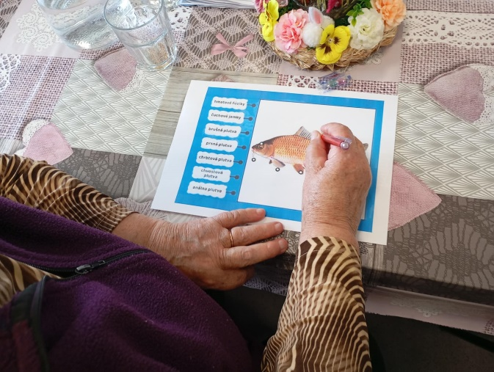

Duchovná terapia – každodenné ranné zamyslenia pod vedením pána farára. Sú zložené z čítania z Božieho slova, zamyslenia sa nad ním, prípadne výkladom a modlitbou. 2x mesačne má pán farár výklad nad Božím slovom
v podobe biblickej hodiny
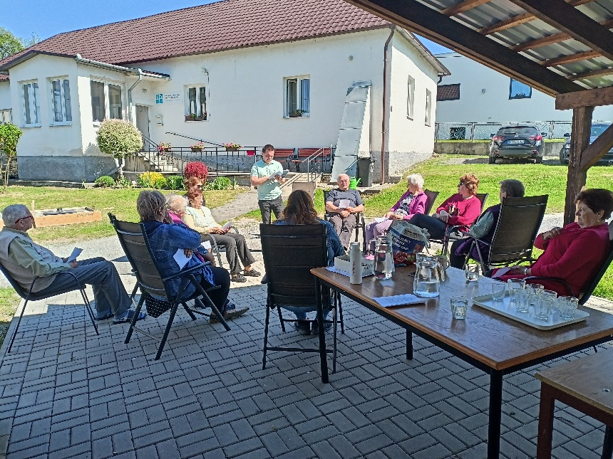

Tvorivé dielne – posilňovanie jemnej motoriky, zdravých funkcií klienta, v závislosti od obdobia, v ktorom sa nachádzame. Patrí tu vyšívanie, práca s papierom, filcom, plsťou a rôznymi inými materiálmi, maľovanie, tvorenie, a i., pri ktorom si zvyšujú aj svoju kreativitu.
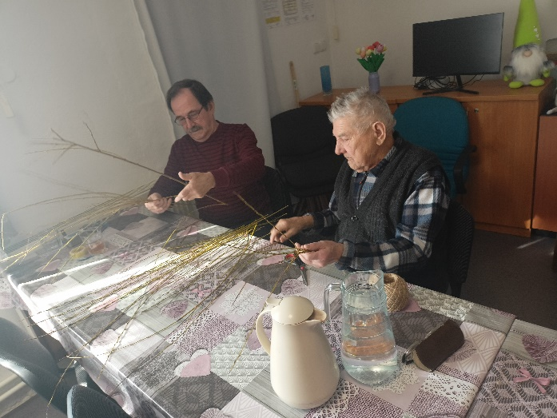
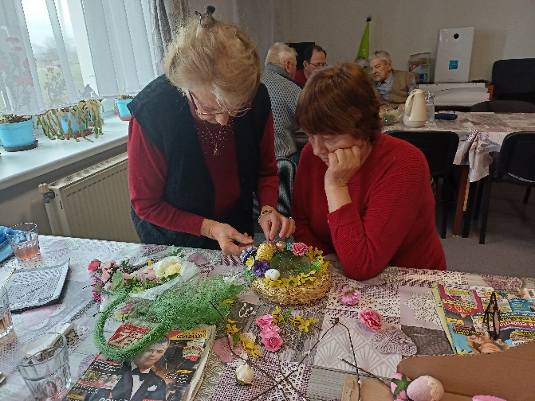

Biblioterapia - Možnosť zapožičania kníh aj domov. Dvakrát v mesiaci si vyberáme text od Bruna Ferrera, nad ktorým sa spoločne zamýšľame, dotvárame ho a prenášame do našich životov.

Grafomotorické cvičenie – precvičovanie jemnej motoriky pri písaní a kreslení.

Rozvoj počítačových zručností - práca s PC, internetom. Vyhľadávanie informácií podľa vlastného záujmu.

Pracovná terapia – úprava hlavne vonkajšieho prostredia stacionára, starostlivosť o kvety, skalku. Tiež k tomu patrí aj pečenie rôznych koláčov.

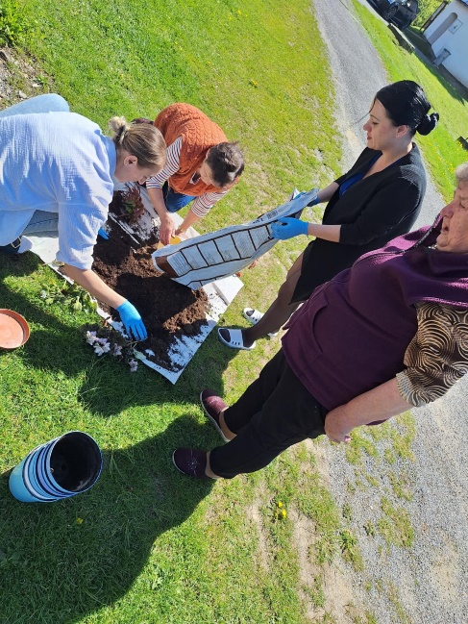
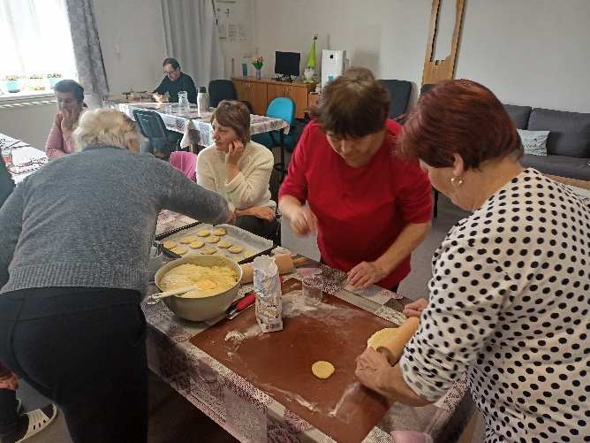

Špeciálne aktivity v roku 2025:

12.2.2025 – Fašiangová veselica
V období fašiangov sme zorganizovali fašiangovú veselicu, na ktorú sme pozvali akordeonistu Miroslava Cinu ktorý nám zahral a zaspieval ľudové piesne. Prijímatelia si mohli spolu s nim zaspievať, prípadne aj zatancovať.
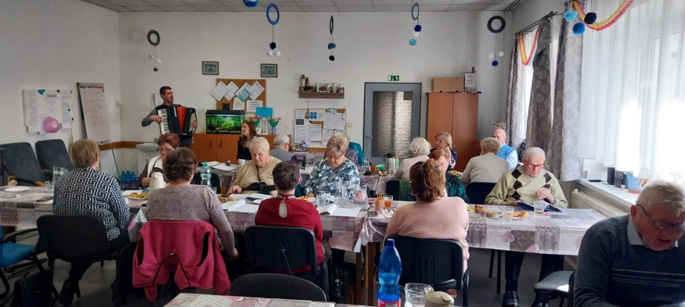

19.3.2025 - Tréning pamäti so študentmi z VŠ zdravotníctva
Už druhý rok po sebe nás navštívili študenti z VŠ zdravotníctva v Prešove a pripravili si rôzne aktivity a úlohy na trénovanie pamäte pre našich klientov.
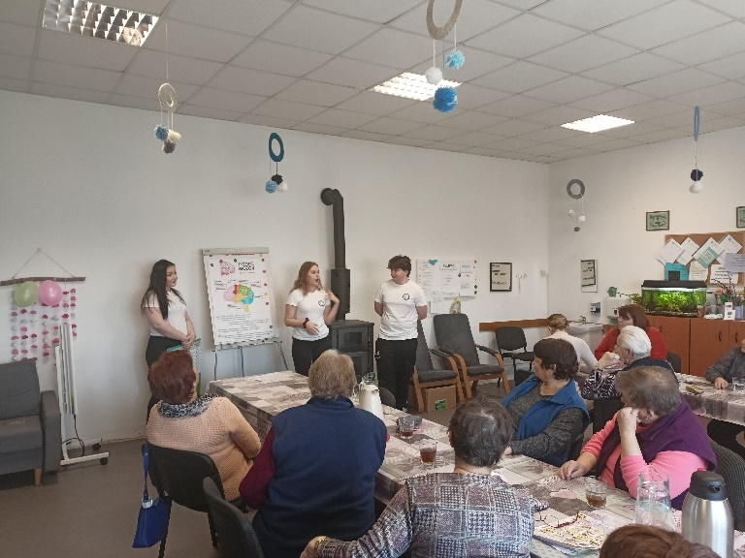
27.3.2025 – výstava ABC stavebníctva - Záhrada – V tento deň sme sa s prijímateľmi zúčastnili výstavy ABC stavebníctva – Záhrada v Prešove, kde sme sa mohli potešiť krásnymi kvetmi a dekoráciami do domácnosti a záhrad.

7.4.2025 – Prednáška s nutričnou terapeutkou Zuzanou Bakaľárovou
Apríl sme začali prednáškou o zdravej výžive , ako má vyzerať náš tanier a dozvedeli sme sa veľa nových informácii o jedle.
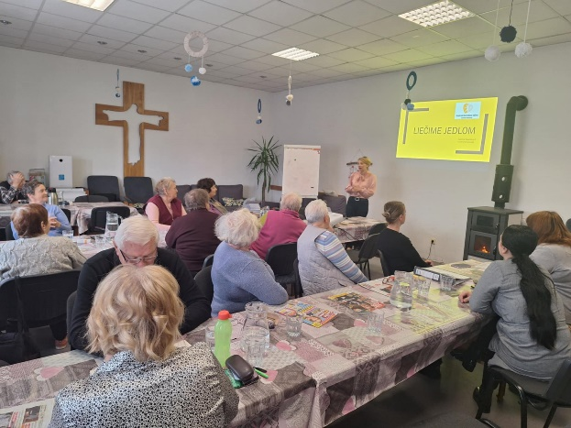
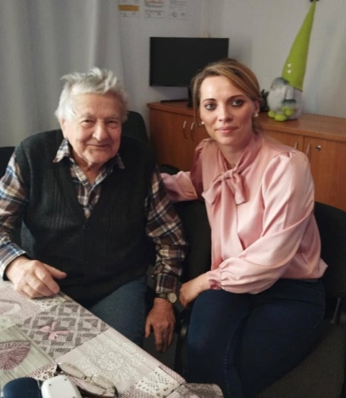
16.5.2025 Guľáš v Meseši ako je už u nás tradícia uvarili sme si guľáš pri jazierku v meseši .Posedeli sme , zaspievali a poniektorí sa aj poprechádzali po okolitej prírode a medzi tým sa nám uvaril guľáš na ktorom sme si pochutnali
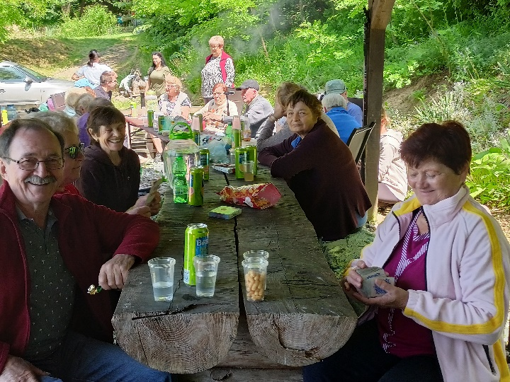

18.6.2025 Výlet do Rozária u Bohušov
Začiatkom leta sme sa vybrali na výlet do rozária kde sme videli viac ako 1200 druhov ruží .
Absolvovali sme prednášku o správnom pestovaní ruží a nakoniec sme si mohli nejaké aj kúpiť.
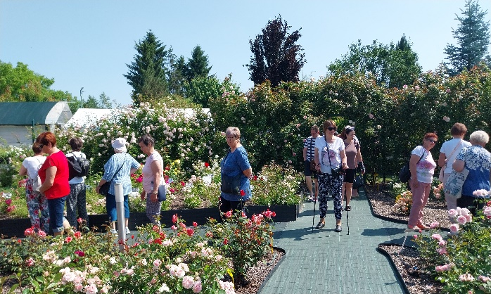
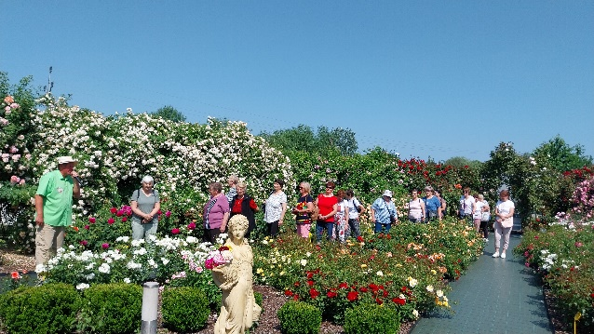
28.7.2025 Posedenie a výlet k Tajchu minerálnemu prameňu
V letných horúčavách sme sa boli schladiť v lese pri minerálnom prameni Tajch . Na obed sme si opiekli slaninku a špekáčiky zapili sme to minerálnym prameňom , pokochali sme sa peknou prírodou a načerpali energiu prechádzkami po lese.
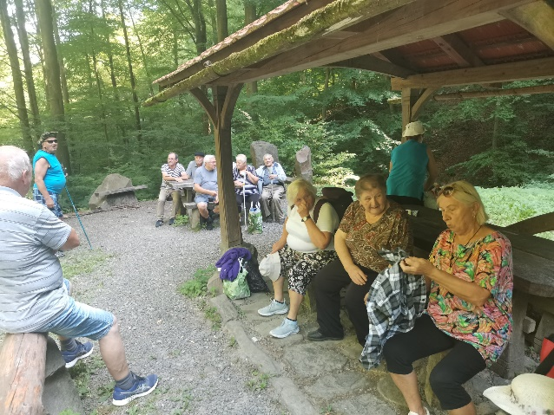
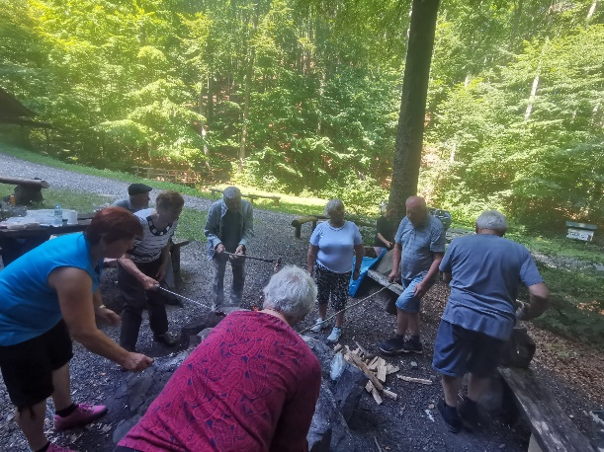

1.8.2025 sme si urobili výlet na jarmok v Stropkove, ktorý už tradične každý rok navštevujeme.
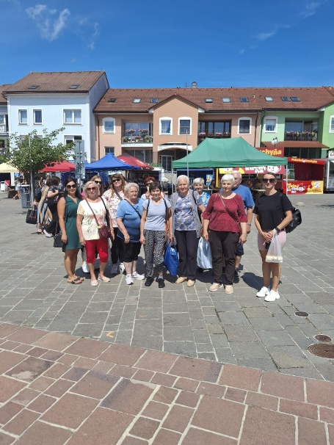
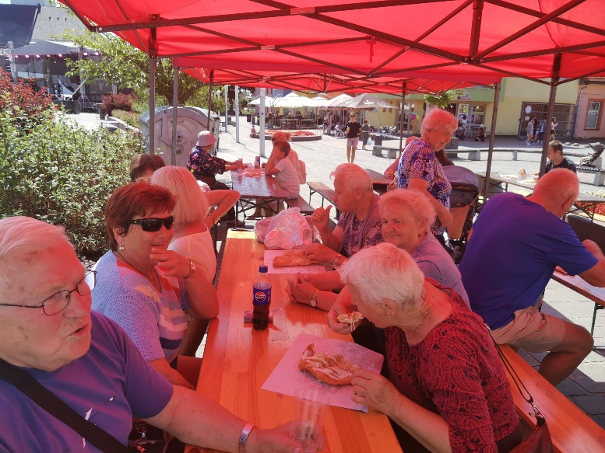

26.8.2025 opekáčka pri stacionári . Na želanie naších klientov sme si pri našom zariadení zorganizovali opekáčku , počasie nám prialo a my sme mali príjemnú zmenu.

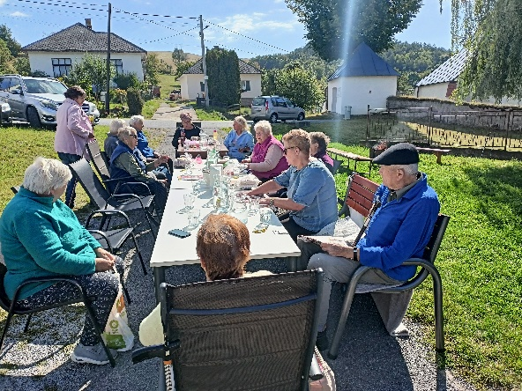
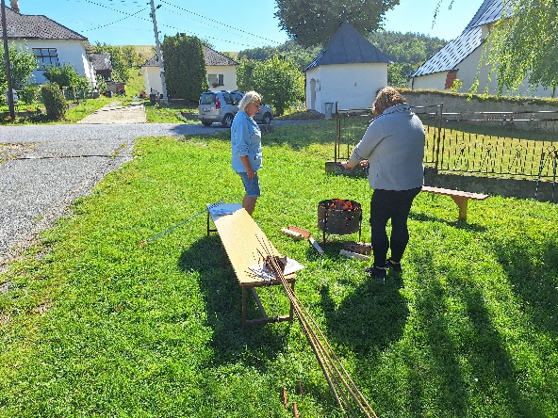

9.9.2025 Návšteva DD Elim – v auguste sa naša bývala klientka dožila krásneho jubilea 90 rokov , tak sme ju pri tejto príležitosti navštívili aby sme jej spoločne zablahoželali. Zúčastnili sme sa služieb Božích ktoré tam pravidelne majú , zaspievali , porozprávali a strávili sme spolu príjemné chvíle.
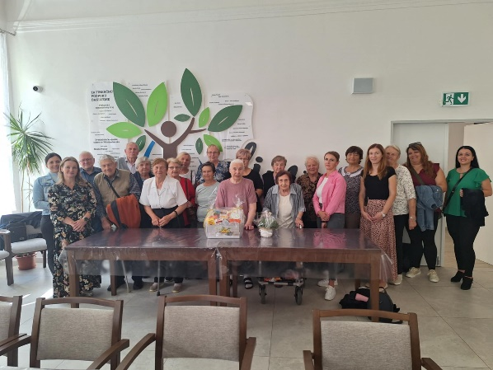
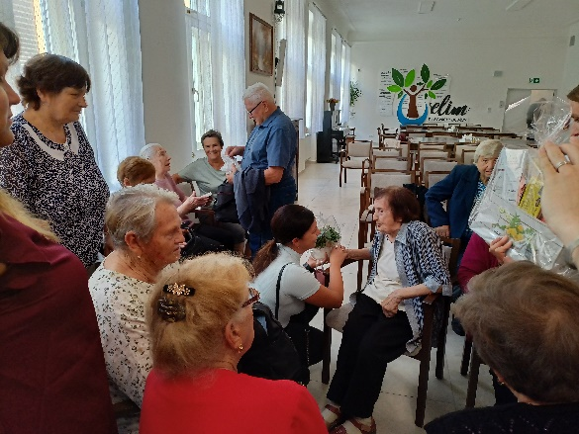

12.9.2025 Plavba loďou LABE – Leto sme ukončili ešte jedným výletom na Zemplínsku Šíravu . Plavili sme sa na lodi LABE po Zemplínskej Šírave a súčasne sme mali audio prednášku o tom ako priehrada vznikla aj o celej tejto oblasti.
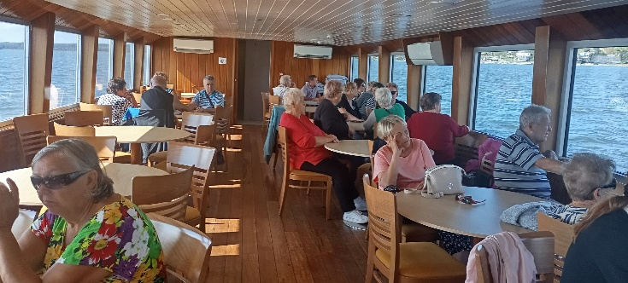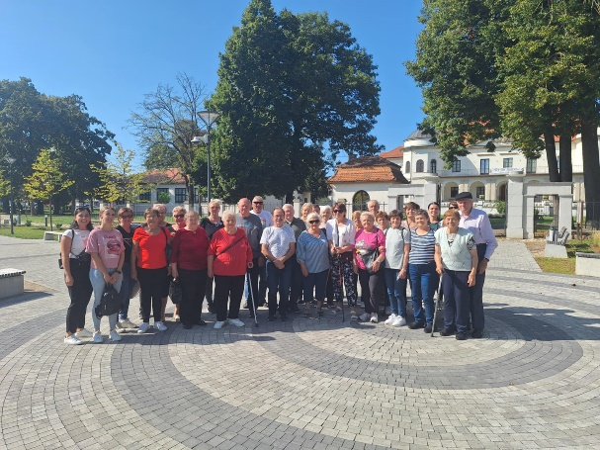

10.10.2025 - Divadelne predstavenie pri príležitosti mesiaca úcty k starším
Pri príležitosti mesiaca úcty k starším nás Obec Chmeľov pozvala na predstavenie divadla AURORA ktoré sa konalo v kultúrnom dome v obci.

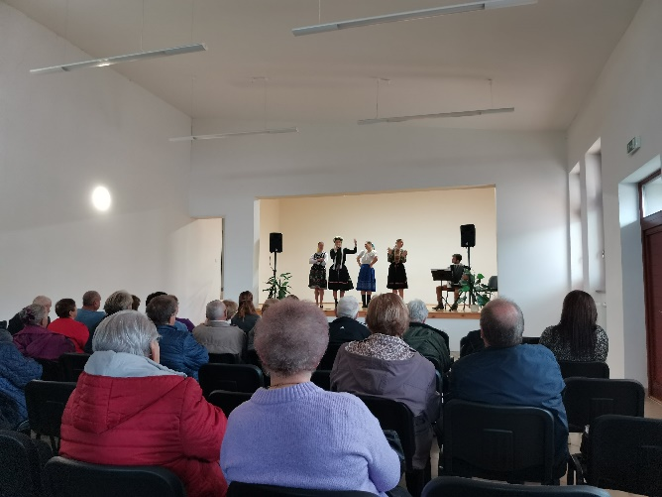

22. 10. – Divadelné predstavenie v historickej budove DJZ
V druhej polovici októbra sme sa zúčastnili predstavenia Pýcha a predsudok v historickej budove DJZ. Predstavenie sa nám veľmi páčilo a taktiež sme historickú budovu obdivovali lebo mnohí z nás v nej ešte neboli.

6.11.2025 – Návšteva žiakov zo SZŠ Giraltovce
Žiaci základnej školy navštívili naše zariadenie aby potešili klientov spevom, pekným slovom a nakoniec si spoločne zahrali rôzne spoločenské hry . Bolo to príjemne stretnutie dvoch generácii.
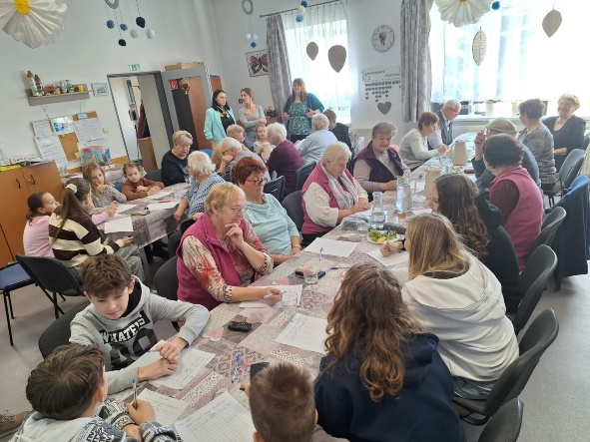

10.11. – Ekumenické stretnutie pre stacionáre v obci Chmeľov –
V rámci mesiaca úcty k starším sa stretli v evanjelickom kostole prijímatelia oboch stacionárov z obce – Stacionár SED Chmeľov a stacionár Angelo. Za účasti evanjelického a rímskokatolíckeho farára sme spoločne zaspievali piesne a zamysleli sa nad Božím slovom. Spoločne sme prežili požehnaný čas.

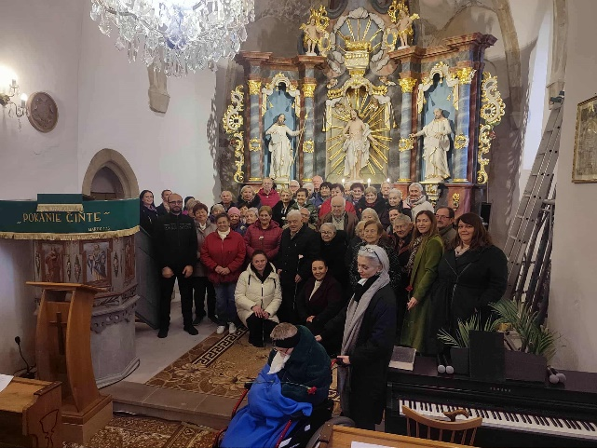
8.12.2025 – Návšteva p. farára Jakuba Ferka
V advente nás navštívil brat farár Jakub Ferko zo susedného zboru Kuková.
Urobil nám výklad o malých prorokoch z Biblie, pomodlili sme sa spolu a zaspievali si.
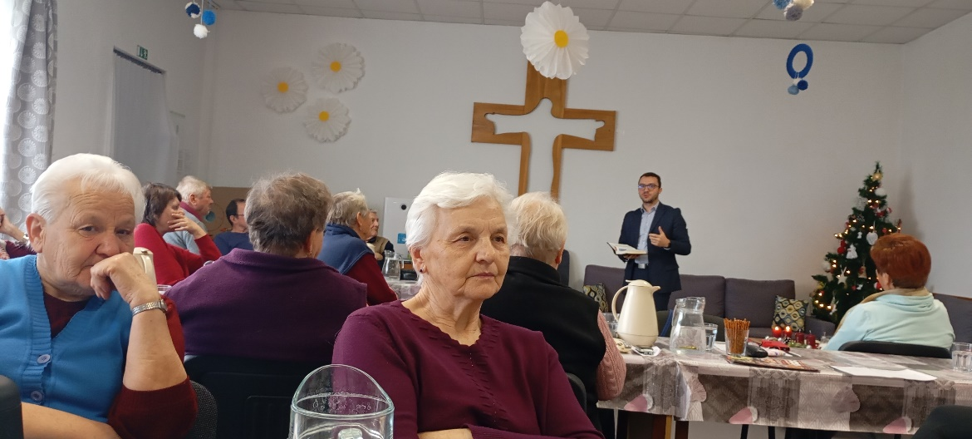

Predvianočný čas a rok 2025 sme ukončili už tradične spoločnou kapustnicou, zaspomínali na prežitý rok, popozerali sme fotky s celého roka a každý si odniesol domov darček ktorý sme získali zapojením sa do projektu ,,Koľko Lásky “. V krabici od topánok si našli klienti rôzne darčeky, praktické aj zábavné.
Tento čas s nami trávil aj pán starosta z obce Chmeľov a brat farár Tomáš Valašík.

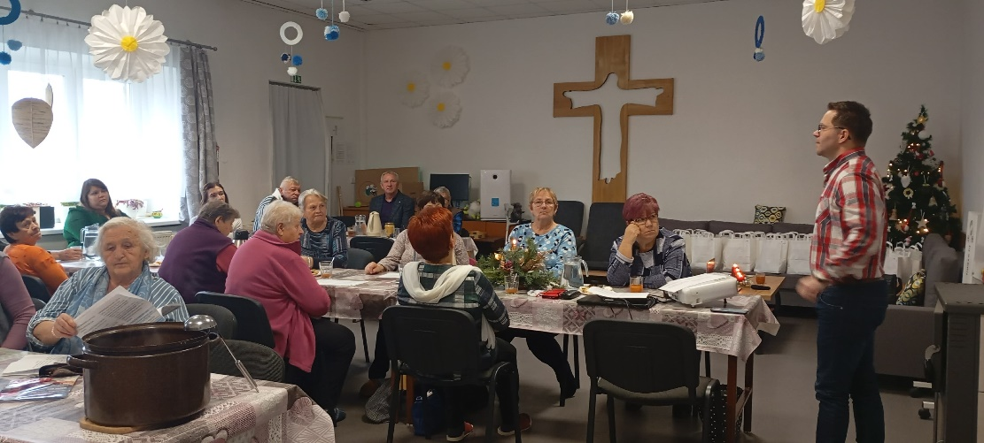

Práca s rodinnými príslušníkmi
S rodinnými príslušníkmi komunikujeme individuálne podľa potreby a závažnosti ochorení prijímateľov. Počas ich narodenín sa občas v dennom stacionári zastavia ich rodinní príslušníci a zablahoželajú im k sviatku. V prípade rôznych ťažkostí alebo problémov našich prijímateľov odovzdávame informácie o nich rodinným príslušníkom.

Práca s komunitou
Spolupracujeme s týmito organizáciami:
MŠ Chmeľov – deti z MŠ chodievajú do nášho zariadenia spestriť chvíle seniorom so svojím vystúpením, piesňou či básňami. Deje sa tak pri rôznych príležitostiach a sviatkoch. V roku 2025 nás navštívili v mesiaci úcty k starším a v predvianočnom období doniesli aj do nášho zariadenia „Krabicu plnú lásky“.

CZ ECAV Chmeľov – Spolupracujeme s CZ ECAV Chmeľov, a to hlavne pri denných zamysleniach, ktoré nám prichádza vykonávať brat farár Valašík. Dvakrát v mesiaci vykonáva v dennom stacionári výklad nad Božím slovom. Prostredníctvom CZ sme mali možnosť objednať si knihy za zvýhodnené ceny, a tiež zakupovať časopisy, ktoré prichádzajú do CZ. V tomto roku sme sa spolu s druhým stacionárom v obci zúčastnili Ekumenickej pobožnosti v rámci mesiaca úcty k starším.
Obecný úrad Chmeľov, na čele s pánom starostom, prejavuje záujem o dianie v našom dennom stacionári. Pri príležitosti Medzinárodného dňa žien 8. marca prišiel osobne zablahoželať našim klientkám a zamestnankyniam. Jeho návšteva potešila všetkých prítomných a prispela k príjemnej sviatočnej atmosfére.
Zároveň sme pána starostu pozvali aj na spoločné predvianočné stretnutie pri tradičnej kapustnici. Toto neformálne posedenie vytvorilo priestor na priateľské rozhovory, zdieľanie skúseností a posilnenie spolupráce medzi obcou a naším zariadením.

Misia
TESCO zbierka - V roku 2025 sme sa zapojili do TESCO potravinovej zbierky, kde sme spolu s inými organizáciami vyzbierali trvanlivé potraviny a drogériu, ktoré sme rozdelili tým, korí to potrebujú. Veríme, že aj táto činnosť im pomôže a podporí ich.

    - Zoznam projektov, ktorých sa zariadenie zúčastnilo, o ktoré požiadalo a základné informácie o nich.
V roku 2025 sa zariadenie zapojilo do viacerých projektov
V januári sme sa zapojili do Výzvy poslancov Prešovského samosprávneho kraja, v rámci ktorej sme požiadali o dotáciu vo výške 5 000 €. Schválená nám bola suma 2 000 €. Dotáciu sme žiadali na odvodnenie obvodových múrov denného stacionára, keďže dlhodobo dochádzalo k ich vlhnutiu a znehodnocovaniu.
V rámci realizácie projektu sa okopali a dôkladne očistili obvodové múry objektu. Následne sa na ne aplikovala nopová fólia, položila sa drenážna rúra a celý priestor sa zasypal drenážnym štrkom, aby sa zabezčilo efektívne odvádzanie vlhkosti od budovy.
Práce boli zrealizované v októbri za pomoci dobrovoľníkov z cirkevného zboru Chmeľov, ktorým patrí poďakovanie za ich ochotu a podporu.

V marci sme sa zapojili do programu Plánu obnovy „Podpora ďalšieho vzdelávania odborníkov mimo rezortu zdravotníctva v oblasti starostlivosti o duševné zdravie“. V rámci tejto výzvy nám bola z Ministerstva zdravotníctva SR poskytnutá dotácia vo výške 1 300 € na vzdelávanie nášho sociálneho pracovníka.
Poskytnuté finančné prostriedky boli využité na odborné vzdelávanie, ktoré je v súlade so zákonom č. 448/2008 Z. z. o sociálnych službách a ktoré je povinné pravidelne absolvovať. Vzdelávanie prispelo k zvyšovaniu odborných kompetencií pracovníkov a k skvalitneniu poskytovaných služieb v našom zariadení.

V novembri sme využili možnosť požiadať Ministerstvo práce, sociálnych vecí a rodiny SR o stabilizačný príspevok pre zamestnancov. Naša žiadosť bola schválená a stabilizačný príspevok bol následne vyplatený oprávneným zamestnancom nášho zariadenia v súlade s podmienkami výzvy.

Počas roka sme sa zapojili do celoslovenského dobročinného projektu „Koľko lásky sa zmestí do krabičky od topánok“, ktorý je zameraný na obdarovanie seniorov počas vianočného obdobia. V decembri sme boli osobne prevziať pripravené krabičky plné darčekov, ktoré s láskou naplnili dobrovoľníci z rôznych kútov Slovenska.
Naši klienti dostali krabičky počas Vianoc a tento darček im priniesol veľa radosti, dojatia a pocit, že na nich spoločnosť nezabúda. Pre mnohých seniorov to bol jeden z najkrajších momentov sviatočného obdobia. Projekt významne prispel k vytvoreniu vianočnej atmosféry, posilnil medzigeneračnú solidaritu a podporil emocionálnu pohodu našich prijímateľov sociálnej služby.

3. EKONOMICKÉ UKAZOVATELE

  - Ročnú účtovnú závierku a zhodnotenie základných údajov v nej obsiahnutých.

V súlade s § 9 ods. 2 zákona č. 431/2002 Z.z. o účtovníctve v platnom znení, účtuje SED Chmeľov v sústave podvojného účtovníctva (zmena od roku 2025). Účtovná závierka v sústave podvojného účtovníctva okrem všeobecných náležitostí obsahuje - Súvahu a Výkaz ziskov a strát

3.2 Prehľad o príjmoch a výdavkoch za rok 2025

Príjem 2025 | 134 433,35 EUR
Výdaj 2025 | 135 079,70 EUR
Rozdiel | -646,32 EUR

Prehľad príjmov v členení podľa zdrojov.
Zostatok finančných prostriedkov z predchádzajúceho roka 2024 | 855,33 EUR
Príjmy z darov: | 2 972 EUR
Príjmy z podielu zaplatenej dane z príjmov | 739,45 EUR
Príjmy zo zbierok: | 128,43 EUR
Príjmy z dotácií, MPSVaR, OcÚ | 117 170,07 EUR
MPSVR | 108 080 EUR
OcÚ Chmeľov | 5 360 EUR
OcÚ Lúčka  PSK  Diakonia  iné | 120 EUR  2 000 EUR  1 500 EUR  110,07 EUR
Príjmy z úverov a pôžičiek | - EUR
Príjmy z poskytovania služieb | 603,40 EUR
Ostatné príjmy: | 12 820 EUR
SPOLU za rok 2025 | 134 433,35 EUR
Spolu zo zostatkom z r.2024 | 135 288,68EUR

3.3 Prehľad výdavkov v členení podľa zdrojov
Služby | 4 433 EUR
Dary | - EUR
Prevádzková réžia | 5091,61 EUR
Mzdy | 112 394,92 EUR
sociálny fond | - EUR
Ostatné | 13 160,18EUR
SPOLU: | 135 079,70 EUR

3.4 Stav a pohyb majetku a záväzkov.
Majetok | 2025
Peniaze v pokladni | 558,02 EUR
Peniaze v banke | 2278,03 EUR
Pohľadávky | - EUR
Spolu | 2836,05 EUR

3.5 Ekonomicky oprávnené náklady na jedného prijímateľa sociálnej služby podľa druhu poskytovateľa sociálnej služby na kalendárny rok 2025.

Na jedného prijímateľa sociálnej služby ročne : 4084,22 Eur
Na jedného prijímateľa sociálnej služby mesačne : 340,35 Eur

  - Priemerná výška mesačnej úhrady 1 klienta : 2,32 EUR

3.7 Účty a ich stav :
SED Chmeľov má zriadené účty :
Účet č. 1: bežný
Fio banka, a.s. : IBAN SK42 8330 0000 0025 0134 9007
stav účtu k | 31.3.2025 | 30.06.2025 | 30.09.2025 | 31.12.2025
suma v EUR | 1280,32 | 1479,10 | 2017,03 | 1584,20

Účet č. 2: mzdy
Fio banka, a.s. : IBAN SK30 8330 0000 0025 0189 2229
stav účtu k | 31.3.2025 | 30.06.2025 | 30.09.2025 | 31.12.2025
suma v EUR | 6286,60 | 11065,85 | 9891,01 | 693,83

